第二次作业

2.5 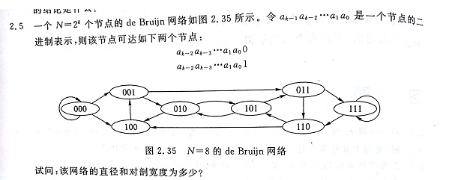

答：该网络的直径是4，对剖宽度是4

2.6

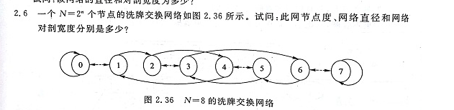

答：此网络的节点度是4， 网络直径是5， 网络对剖宽度是4

2.7

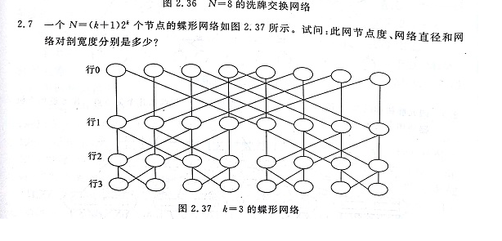

答：此网络的节点度是4， 网络直径是7， 网络对剖宽度是8

吴燕晶

学号：SA17011125